
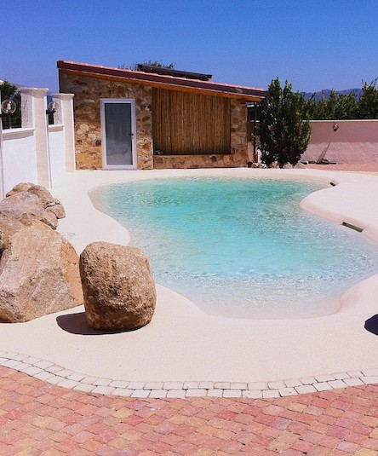



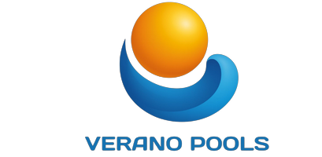

VIVANT ECO BEACH Data: Jun/2026

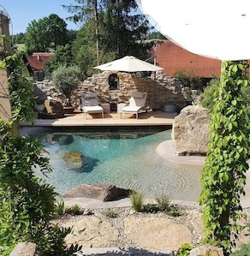
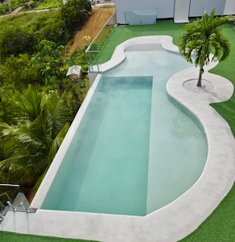
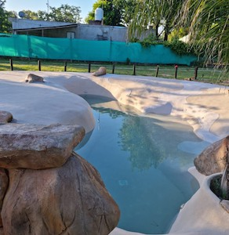
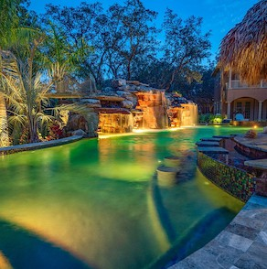












PROPOSTA COMERCIAL

VIVANT ECO BEACH

Empresa

VERANO POOLS COMERCIO LTDA
CNPJ: 63.013.022/0001-06
Endereço: RUA FIORAVANTE FERRACIN NETO, 170, JARDIM 1 DE MAIO, MONTE SANTO DE MINAS - MG - 37968-000
E-mail: adm@veranopools.com.br
Telefone: +55 35 3591-1804

Cliente

VIVANT ECO BEACH
Endereço: Fazenda Mona Lisa – Praia de Taipú de Fora - Maraú – BA

Escopo da proposta
Revestimento Linha Super Premium
Aglomerados - Areia 100 % natural de jazidas especiais, minerais nobres e cristais selecionados e areias maritimas.
Composta de primer, aditivas de alta performance e aditivos de proteção UV e Cloreto de sódio

A Evolução do Revestimento para a sua Piscina

Projetos de alto padrão exigem soluções que unam estética e desempenho. Por isso, a engenharia moderna substituiu os revestimentos à base de cimento pela tecnologia em resina epóxi com proteção UV.

A diferença vai muito além do visual cristalino: ela está na durabilidade, no conforto e na resistência ao longo do tempo. Veja por que o revestimento cimentício ficou para trás.

🛡️ Blindagem Química Absoluta (Resistência ao Cloro)

Revestimentos cimentícios são porosos e reativos. Com o tempo, o cloro e os tratamentos de choque corroem a base de cimento, causando manchas esbranquiçadas, alteração do pH e desgaste estrutural. A resina epóxi, por outro lado, cria uma barreira seladora de altíssima performance, protegendo a superfície contra a degradação química.

☀️ Proteção UV e Estabilidade de Cor

O sol é um dos maiores inimigos dos revestimentos comuns. Sob radiação contínua, o cimento desbota, perde vivacidade e sofre calcificação.

Com nossos aditivos de Proteção UV de última geração, a resina bloqueia o amarelamento, reduz a oxidação precoce e preserva o aspecto de "piscina nova" por muito mais tempo.

💪 Resistência Extrema a Atritos e Fricção

O cimento tem baixa flexibilidade, por isso trinca, descama e solta areia com facilidade diante do atrito ou da movimentação natural do solo. Já a resina funciona como uma matriz flexível de alta resistência mecânica, suportando equipamentos de limpeza, uso intenso e tráfego pesado sem perder integridade.

✨ Conforto Tátil e Zero Porosidade

Além disso, revestimentos cimentícios costumam ser ásperos, o que gera desconforto, arranhões e favorece algas nas microfissuras. A resina epóxi entrega um acabamento monolítico (sem emendas), suave ao toque e totalmente livre de bordas cortantes. Por ser impermeável e não porosa, ela dificulta a fixação de micro-organismos e facilita a limpeza.

O Veredito: Escolher a resina epóxi com proteção UV é proteger o investimento e garantir um acabamento impecável, seguro e duradouro.

Tecnologia em Resinas: A Escolha Ideal para o Seu Projeto

Para manter a integridade estética e estrutural do revestimento, trabalhamos com duas linhas de alta performance. A escolha é definida de acordo com a cor e a exigência técnica de cada projeto.

Linha Super Premium (Resina Poliaspártica): Solução definitiva para máxima performance. Formulada em resina poliaspártica, oferece estabilidade UV absoluta e é a opção exclusiva para projetos na cor Branca, com garantia de que não amarela sob nenhuma circunstância.

Linha Premium (Resina PU - Poliuretano): Solução de alto padrão para projetos coloridos. Desenvolvida em Poliuretano (PU), entrega forte barreira química e mecânica contra cloro e atritos físicos, com proteção UV de excelência e acabamento premium duradouro.

Itens da Proposta

Linha Super Premium
A Linha Super Premium - Solução definitiva para máxima performance. Formulada em resina poliaspártica, oferece estabilidade UV absoluta e é a opção exclusiva para projetos na cor Branca, com garantia de que não amarela sob nenhuma circunstância.
Valor R$ 350,00 m²

Aditivo de Alta performance
Resina
UVX HighPro Defense+
UVX HighPro Defense+ é uma resina de alta performance desenvolvida para oferecer proteção avançada contra radiação UV, cloretos e agentes agressivos presentes em ambientes de piscina e áreas externas. Sua formulação combina tecnologia UVX de última geração com polímeros HighPro, garantindo resistência extrema, acabamento estável e durabilidade superior mesmo em condições de sol intenso e alta salinidade. Valor: R$ 25,00 m²

Orçamento

Item | Prazo/Qtd. | Valor Un. | Desconto | Total
Linha Super Premium | 512,00 | R$350,00 | - | R$179.200,00
Aditivo de Alta performance | 512,00 | R$25,00 | - | R$12.800,00

Valor Total: R$ 192.000,00
(cento e noventa dois mil reais)

Condições de Pagamento
Para viabilizar a execução da sua obra com segurança e comodidade, oferecemos as seguintes modalidades:
- À vista: 5% de desconto sobre o valor total do fornecimento.
PIX - 63.013.022/0001-06 e ou;
Transferência - Verano Pools Comercio e Tintas Ltda
Banco 260 - Nu Pagamentos S.A. Instituição de Pagamento
Agência 0001 Conta 999383083-2
- Cartão de Crédito: Parcelamento em até 3 vezes sem juros (sendo o pagamento dividido em entrada + 2 parcelas mensais), sem a aplicação do desconto.
Logística (Frete FOB): O transporte dos materiais é realizado exclusivamente na modalidade FOB (Free On Board). Sendo assim, a contratação da transportadora, os custos operacionais de envio, bem como a responsabilidade pela integridade da carga e descarga no canteiro de obras, ficam inteiramente a cargo do cliente.
Prazo de Entrega/Retirada: Nosso prazo padrão de produção e liberação do material é de 28 a 30 dias. É importante destacar que este cronograma é flexível e estritamente condicionado ao volume do pedido (projetos com metragens menores ou grandes volumes corporativos podem apresentar prazos de entrega diferentes, que serão alinhados e formalizados no momento do fechamento).

A metragem contratada é de total responsabilidade do contratante. As medições feitas através de projetos enviados para Verano pools são de responsabilidade da contratante, todavia não temos como garantir a metragem do quantitativo devido as variações que ocorrem em loco. Contudo verificar o quantitativo exato antes de aprovar a proposta.
Observação: adicionar 10% de margem de perda no quantitativo final. *Conferir metragem em loco*

Plano de Manutenção Ativo: A Revolução no Pós-Venda e Garantia

Esqueça os termos de garantia genéricos do mercado que apenas transferem a responsabilidade e a culpa para o cliente em caso de problemas. Nós assumimos o compromisso real com a longevidade estética e estrutural do seu investimento.
Para isso, substituímos a garantia tradicional pelo nosso Plano de Manutenção Ativo, uma estratégia exclusiva de acompanhamento direto durante os 3 primeiros anos, garantindo que o seu revestimento permaneça impecável:
- Monitoramento Remoto Semanal (Sem Mensalidade): Nossa equipe técnica fará contato direto e semanal com o responsável pelos cuidados da sua piscina (caseiro, tratador ou zelador) para auditar os parâmetros químicos de pH e cloro. Você terá a segurança de uma água sempre balanceada e receberá relatórios periódicos sobre a saúde do revestimento, com zero custo de mensalidade.
- Intervenção Anual Preventiva (Ano 1 e Ano 2): Uma vez ao ano, nossa equipe especializada se deslocará até o local para esvaziar a piscina, realizar uma lavagem técnica e reaplicar a resina protetora preventiva. A nossa mão de obra especializada é 100% isenta! Para a execução deste serviço, o cliente arcará exclusivamente com o pagamento dos custos logísticos de deslocamento da equipe e com o valor dos materiais (resinas) utilizados no processo.
- Manutenção Pesada e Revitalização (Ano 3): No encerramento do ciclo da nossa garantia estendida, realizamos um check-up profundo. A piscina passará por uma lavagem química intensiva (com maquinário de alta pressão) e receberá a aplicação da camada final de proteção. Neste processo, mantemos a isenção total da nossa mão de obra, sendo responsabilidade do cliente o pagamento referente às despesas de deslocamento da equipe e aos insumos (resinas) aplicados. Ao final deste ciclo legal, você terá a tranquilidade de poder optar pela renovação do nosso plano de cuidados preditivos.

Com o Plano de Manutenção Ativo, sua única preocupação será aproveitar o seu espaço de lazer. A responsabilidade técnica e o cuidado contínuo são nossos

Aceite

MONTE SANTO DE MINAS, ___ de Junho de 2026.

VERANO POOLS

VIVANT ECO BEACH

